Вокальная группа «Планета детства» МУК «КДЦ Полтавченского с/п»
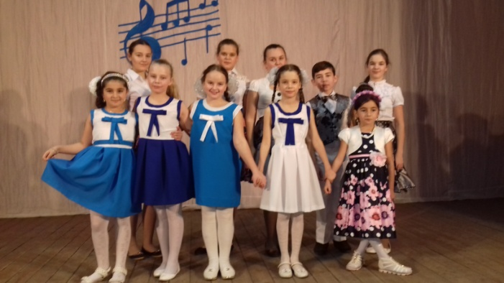

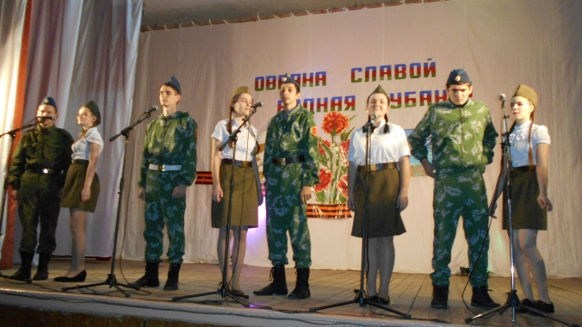
Детская вокальная группа Планета детства» создана в 2003 году руководителем кружка МУК «КДЦ Полтавченского с/п» Бондаренко Еленой Леонидовной. Здесь обучаются пению детки от 5-и до 14-и лет. Занятия в кружке дают им возможность удовлетворить свой интерес к музыке, проявить способности, раскрыть свой внутренний мир, повысить свою самооценку, научиться доброжелательному общению в родном коллективе и в обществе.

